附件3
考生操作手册
西华师范大学自学考试系统：https://zkxt.cwnu.edu.cn:8084/zkweb/
登录名：准考证号码
密 码：cwnu1304（默认）

- 选择论文题目
  - 登陆系统 – 论文管理 – 论文选题 – 选题
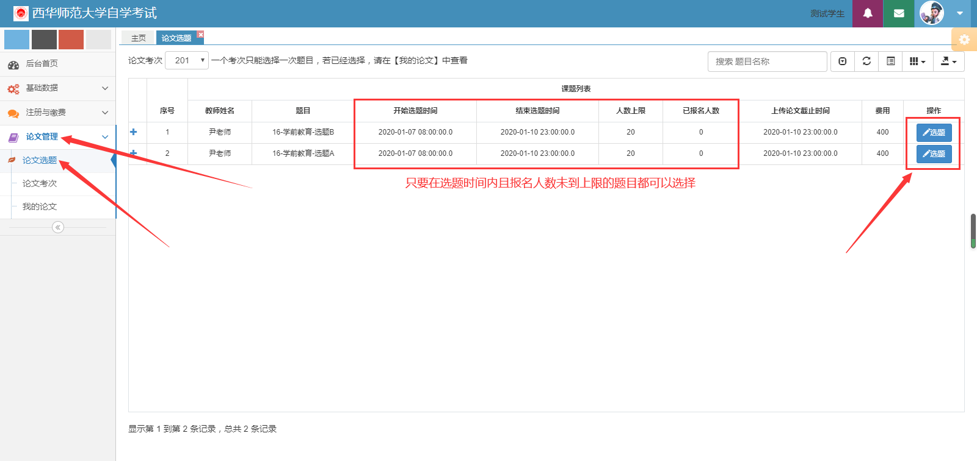

  - 选题成功后会弹出提示窗口
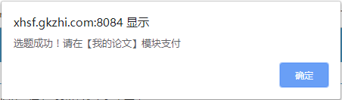

- 论文缴费
  - 论文管理 – 我的论文 – 缴费
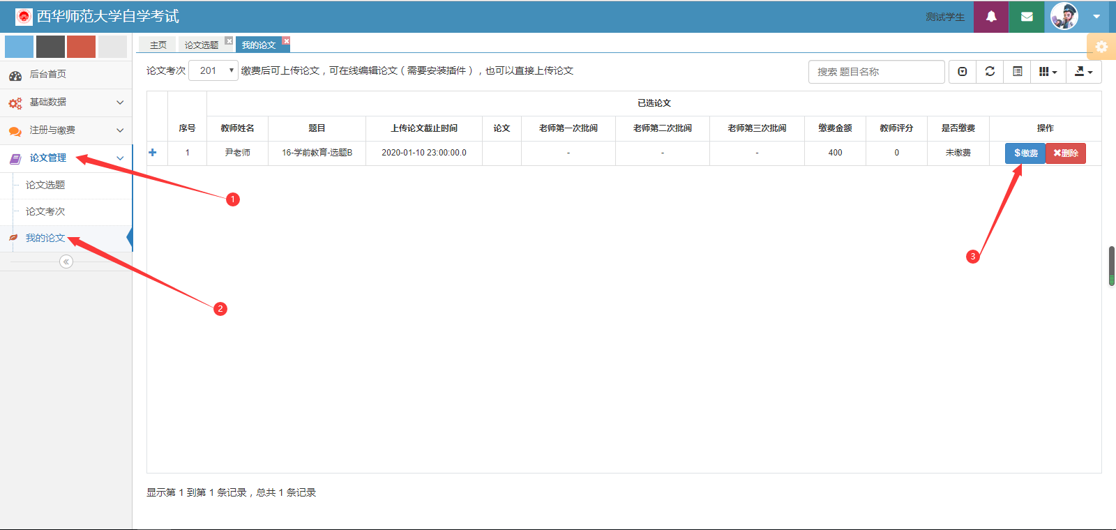
  - 点击缴费后会弹出确认缴费窗口；
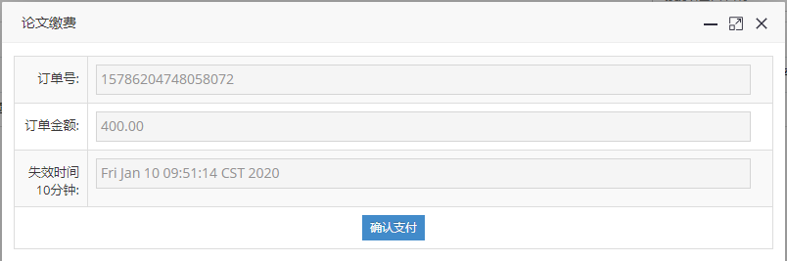
  - 点击确认缴费后选择相应的支付方式并确认支付。
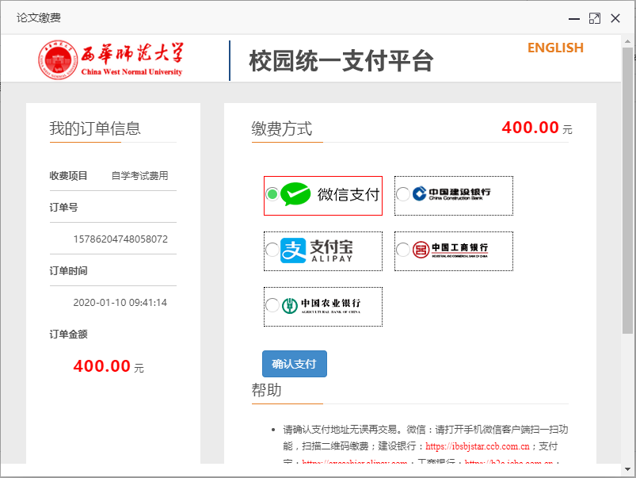

- 上传论文
  - 论文管理 – 我的论文 – 上传论文
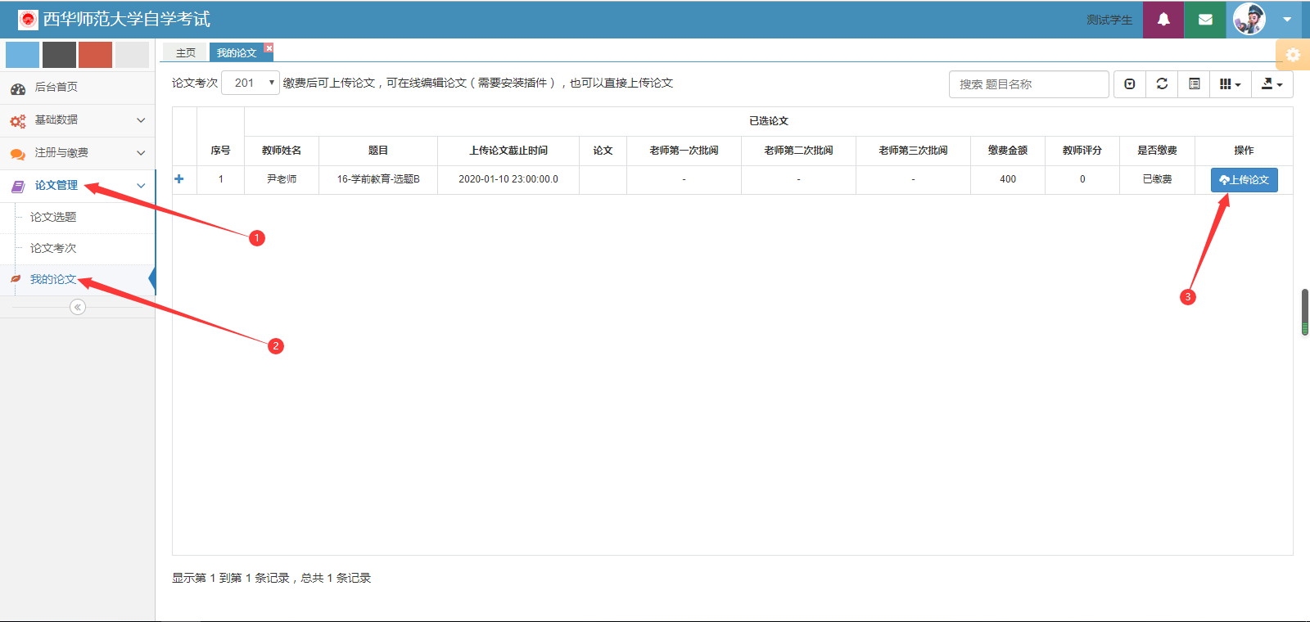
  - 点击上传论文后在弹出窗口点选择相应文件并打开；
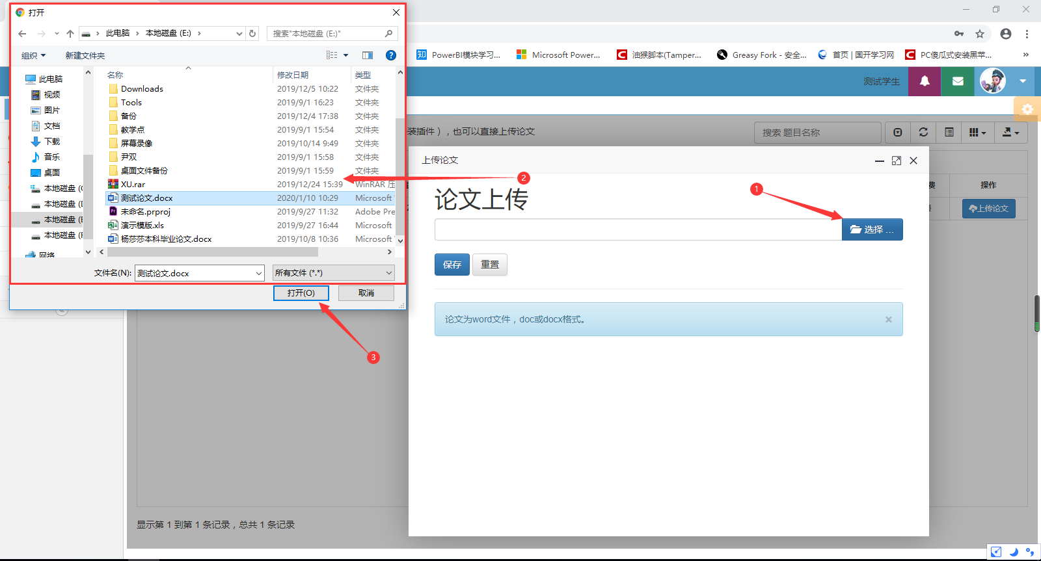
  - 如下图提示后论文上传成功。
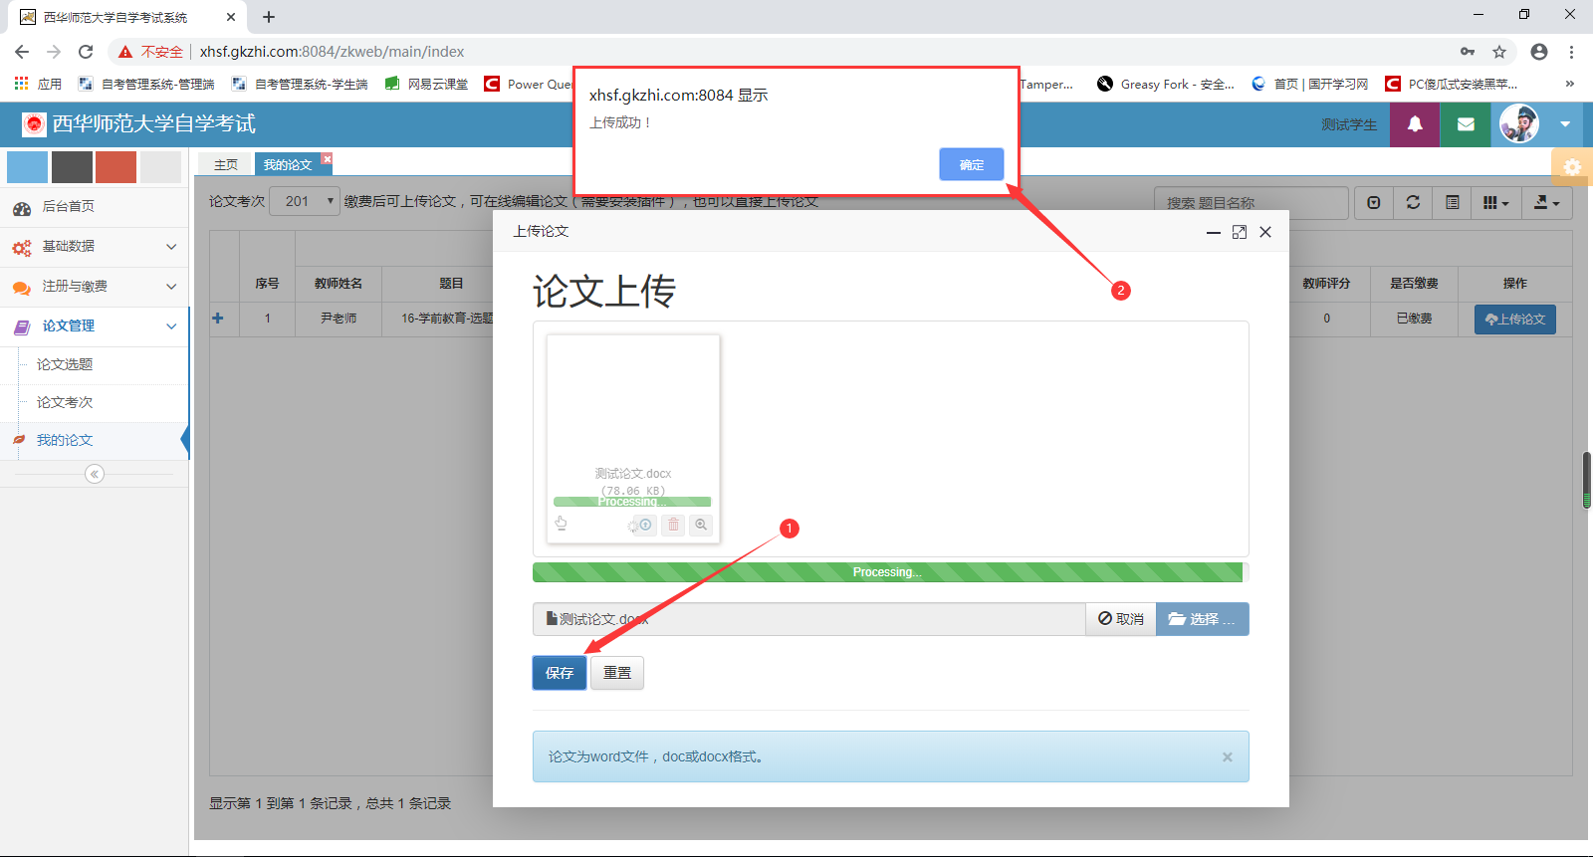
- 修改论文
  - 论文管理 – 我的论文 – 可查看论文的批阅情况
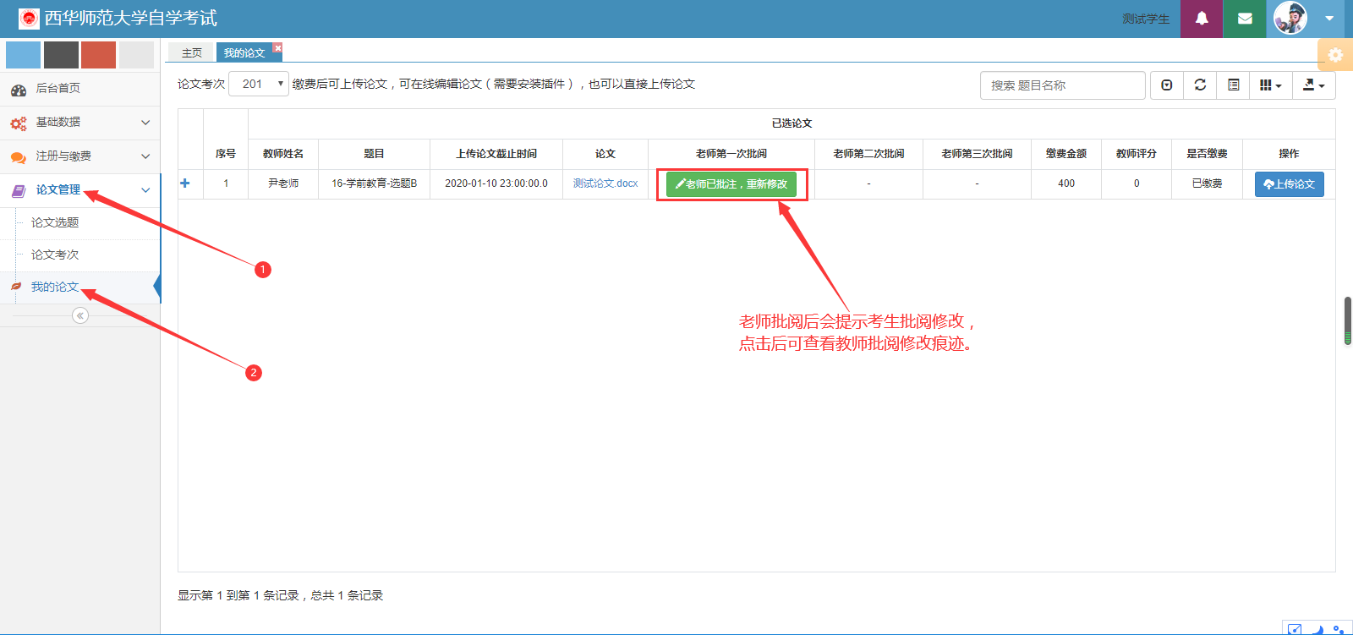

  - 根据指导老师的批阅意见修改论文后重新上传论文，直至指导老师定稿。

